会計ソフトを使いこなして事務を効率化しよう
ＮＰＯ会計ソフト講習会

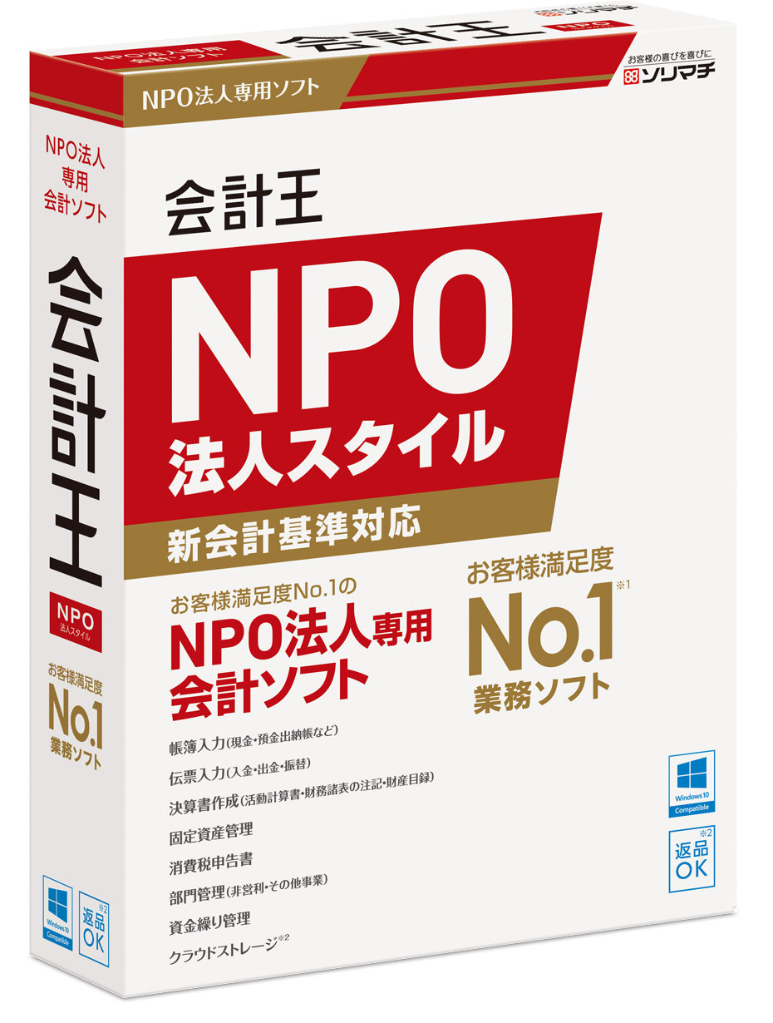
日々の活動に忙しいNPOや市民活動団体にとって、課題の一つは会計です。専門知識がない担当者にとっては、日常の管理から決算に至るまで、一連の事務手続きは大変な作業です。これらの会計業務をより効率的に行うためには、NPO法人会計基準に基づいた会計ソフトを活用 することが近道です。

この講習会ではNPO法人会計基準に準拠した数少ないソフト「会計王NPO法人スタイル」の販売を手掛けるソリマチ㈱から講師を招き、会計ソフトの使い方を学びます。既に「会計王」を導入されている法人はもちろんのこと、これから会計ソフトの導入を検討している法人、一般的な会計ソフトを使用している法人など、NPO会計ソフトを使って会計事務の効率化を図り たい法人はぜひ参加ください。

会計の力を高めて、市民から信頼される組織を目指しましょう。

内 容
NPO専用会計ソフト「会計王NPO法人スタイル」を使って、各会計帳簿（仕訳帳、総勘定元帳、現金出納帳、入金・支払伝票など）のデータ入力から、各財務諸表（活動計算書、貸借対照表、計算書類の注記、財産目録）の作成方法
その他の会計ソフトの紹介 など

日 時
2018年２月１６日（金）13：30～16：00
（受付開始 13：00）
会 場
トモスみとビル ３階 セミナールームA
（水戸市大工町1-2-3）
ビルに駐車できませんので、近隣の有料駐車場をご利用ください。

講 師
ソリマチ 株式会社

対 象
NPO法人やボランティア団体の会計担当者、理事など関係者
市民活動団体の支援に関心のある会計専門家など

定 員
30名（申込先着順）
参加費
一人500円（税込、当日現金払い）

主 催
認定NPO法人 茨城NPOセンター・コモンズ
協 力
NPO法人会計基準協議会「会計強化キャンペーン」の支援金を得て、開催致します。

締 切
開催日3日前
お申し込み
認定ＮＰＯ法人 茨城ＮＰＯセンター・コモンズ 担当：菊池・中原
〒310-0031 茨城県水戸市大工町1-2-3 トモスみとビル４階 夢ぷらざC-1
☎：029-300-4321 FAX：029-291-8991 eメール：info@npocommons.org
団体名
フリガナ |  |  | 役 職
氏 名
連絡先住所 | 〒
☎ | ＦＡＸ | ｅメール

- 1団体複数名のご参加も大歓迎です。
- ご記入いただいた個人情報は、本行事の運営及び関連するご連絡のみに使用致します。

